莆田学院新工科产业学院

课 程 设 计

课程名称：java程序设计课程设计

题 目：贪吃蛇

学生姓名：蔡汉林

学 号：202012900101

专业班级：软工201

指导教师：林少宇

**2022** 年 月 日

课程设计任务书

|  |  |
| --- | --- |
| **设计题目** | **贪吃蛇** |
| **课**  **程**  **设**  **计**  **主**  **要**  **内**  **容**  **及**  **要**  **求** | 利用 Java 开发一个贪吃蛇游戏（以下为参考界面，同学们自行根据功能设计界面）。        (1)基本功能要求如下：  1、 初始蛇长度为1，蛇吃到蛋长度加1。  2、 蛋随机出现。  3、蛇碰到四壁或自己则死亡  4、计分，比如吃一个蛋得100分  5、可以暂停。  6、死后，可以按某个键重新开始。  以上为基本功能，想要更好的成绩，需要有扩展功能，扩展功能鼓励同学发挥自己的想象力，以下仅为参考。  （2）扩展功能（仅供参考）：  无 |
| **日**  **程**  **安**  **排** | 2022.02.28-2022.03.01：完成分组、任务的调研、需求的分析以及组内任务的分工。  2022.03.02-2022.03.04：软件的设计、代码的编写与调试。  2022.03.05-2022.03.06：软件的测试和设计报告的撰写。  本学期第7周周末前，需完成答辩、报告以及代码的提交、资料整理等工作。 |
| **指导老师签名： 2022 年 月 日** | |

**课程设计成绩评定表**

|  |  |  |  |
| --- | --- | --- | --- |
| 课程设计题目 | **贪吃蛇** | | |
| 学生姓名 | **蔡汉林** | 总成绩 |  |
| 平时成绩 |  | 设计报告成绩 |  |
| 指导教师评语（建议：从学生的工作态度、工作量、设计任务的完成情况及设计报告书面表达能力等方面给出评价。）  **指导教师（签名）：**  **2022年 月 日** | | | |

目录

1. 概述

利用java开发一个贪吃蛇游戏。

1. 方案设计

首先从网上寻找小蛇的头和身体，食物等图片，然后打开软件创建两个软件包，一个用来存放图片资源，一个用来编写游戏代码，然后先进行网页的设计，然后编写游戏代码并且将图片数据导入就完成了贪吃蛇小游戏。

1. 功能描述与实现

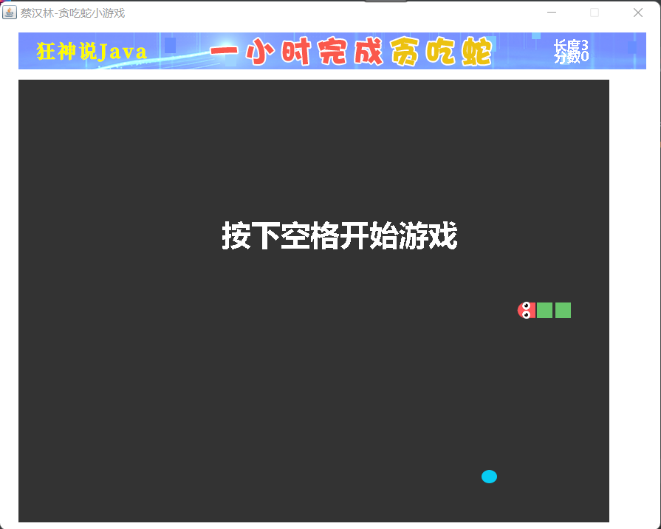

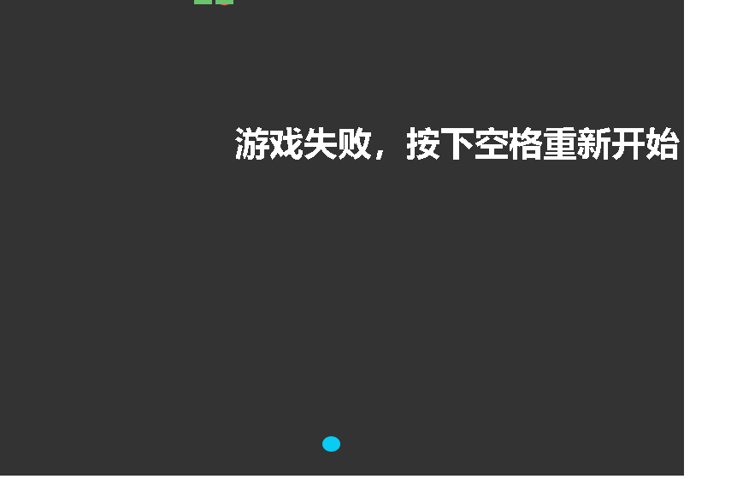

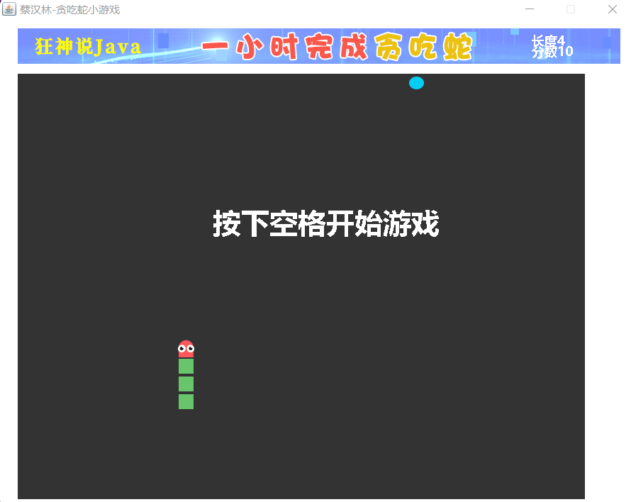

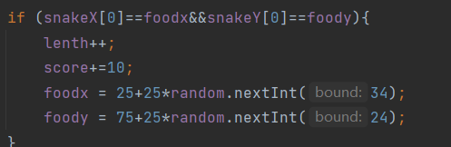

初始蛇长度为3，蛇吃到食物长度加1。

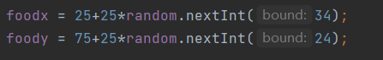

食物随机出现。

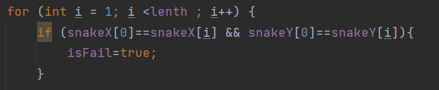

蛇碰到自己则死亡



计分，吃一个食物得10分

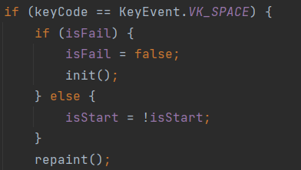

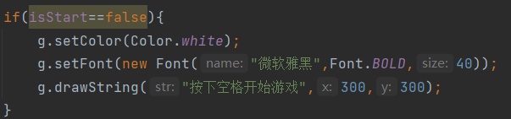

可以按空格键暂停。



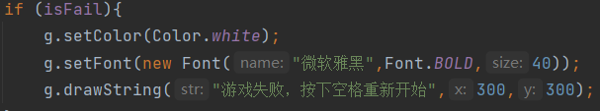

死后，可以按空格键重新开始。

1. 结论分析

本次的贪吃蛇项目通过在b站上的教学视频学习，我一步一步实践编程实现了所有的基本功能，但是美中不足的是其他的拓展功能没有能力去完成出来，希望能通过接下来的不断学习以后创造出更好的项目。

1. 参考文献

[1]<https://www.bilibili.com/video/BV1HE41127CV?spm_id_from=333.337.search-card.all.click>